Основные системы станка. Обозначение станков.
Металлорежущий станок - машина для размерной обработки заготовок путём снятия стружки. В качестве инструмента может быть лезвийный или многолезвийный металлорежущий инструмент, сфокусированный лазерный луч, электрохимические методы, поверхностное пластическое деформирование и др.
Станок – сложная технологическая система, в функции которой кроме формообразования деталей входят операции:
– смены и зажима заготовок
– смены инструмента
– контроля детали, инструмента, узлов станка
Станок состоит из ряда подсистем.
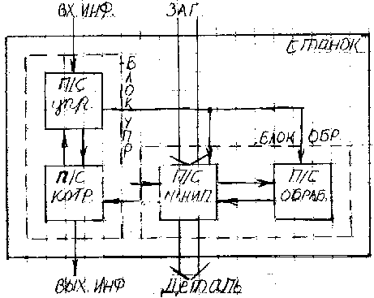
Входная информация – чертёж изделия или технический процесс для универсальных станков с ручным управлением или программа обработки для автоматических станков.
Выходная информация – сведения о размерах, качестве обработки, кол-ве выпущенных годных и бракованных изделий и т. д.
Подсистема управления выполняет функции управления всеми подсистемами станка на основе входной и текущей информации от подсистемы контроля.
Подсистема контроля контролирует точность обработки, состояние инструмента, узлов станка и через подсистему управления корректирует технический процесс.
Подсистема манипулирования обеспечивает доставку заготовок, инструментов, приспособлений к подсистеме обработки и обратно. Выдаёт готовые изделия и брак со станка. Подсистема обработки обеспечивает формообразование детали.

Обозначения станков
Станки обозначают с помощью буквенных и цифровых индексов. Например, токарный винторезный станок с ЧПУ: 16К20ПФ3
1 – токарная группа
6 – тип токарный
20 – высота центров в см над станиной
П – класс точности
Ф3 – контурная система ЧПУ (Ф2 - позиционная, Ф4 – комбинированная)

Классификация станков
Осуществляется по ряду признаков:
По технологическому признаку и виду обработки стали подразделяются на 9 групп и 9 типов.
По степени универсальности:
А) универсальные – для изготовления широкой номенклатуры изделий в условиях от единичного до массового производства. Бывают с ручным или программным управлением. В том числе гибкие производственные модули (ГПМ), Обеспечивающие полностью автоматический цикл обработки и контроля без участия человека.
Б) специализированные – для обработки деталей узкой номенклатуры часто с полной автоматизацией цикла обработки. Используются с редкой переналадкой н новую деталь. Чаще в крупносерийном и массовом производстве.
В) специальные для обработки одной детали в условиях крупносерийного и массового производства.
Г) автоматическая линия – система, состоящая из нескольких последовательно расположенных в соответствии с ходом тех. процесса станков-автоматов, связанных общим транспортом и системой управления.
По размерам. Станки определённой группы и типа образуют размерные ряды, в которых за каждым размером закреплен определенный диапазон размеров обрабатываемых деталей. Фактически размерные ряды определяются по основному размеру рабочего пространства станка. Для токарного станка это наибольший размер заготовки. Для фрезерных станков – ширина стола.
В зависимости от массы:
– Легкие (до 1 тонны)
– Средние (1 – 10тонн)
– Тяжелые (свыше 10 тонн)
По точности:
– нормальной точности Н,
– повышенной П,
– высокой В,
– особо - высокой А,
– особо точные С.
При переходе от класса к классу допуск уменьшается в 1,6 раз.
По степени автоматизации:
– автоматы – все движения автоматизированы
– полуавтоматы – автоматические станки, в которых часть движений не автоматизирована
– станки с ручным управлением.

Технико–экономические показатели станков
Для сравнительной оценки технического уровня станков или выбора станка для решения конкретной производственной задачи используют ряд показателей: эффективность, производительность, надёжность, точность, гибкость.
Эффективность, производительность станков
Эффективность – комплексный показатель, наиболее точно отображающий способность станка выпускать максимальное кол-во изделий при минимальных затратах. А = N / ΣC шт/руб, N – годовой выпуск деталей, ΣC – суммарные затраты на их изготовление. Производительность – определяет способность станка выполнять определённый объём работы в ед. времени.
Штучная производительность – выражается числом деталей, изготовленных в ед. времени и характеризующаяся показателями:
а) Технологическая производительность – максимальная теоретически возможная производительность к = 1/t_{p} шт/мин, t_{p} – время резания
б) Цикловая производительность – подвод/отвод инструмента, загрузка/выгрузка, зажим/разжим детали Q_{ц} = 1/(t_{p} + t_{x}), t_{x} – время холостых ходов (цикловые потери)
в) Техническая производительность – Q_{тех} = 1/(t_{p} + t_{x} + t_{с)}, t_{с} – собственные внецикловые потери по оборудованию и инструменту (затраты времени на ремонт, тех. обслуживание, регулировку оборудования, на подналадку оборудования, на регулировку и замену инструмента)
г) Фактическая производительность - Q = 1/(t_{p} + t_{x} + t_{с} + t_{орг)}, t_{орг} – внецикловые потери по организационным причинам. Это означает отсутствие заготовок, рабочего инструмента, электроэнергии, запасных частей)
Пути повышения производительности
Увеличение технологичности производительности (сокращение времени резания), достигается:
а) увеличением технологической производительности:
– повышение скорости резания за счет применения новых инструментов, материалов, СОЖ;
– увеличение суммарной длины режущих кромок инструмента (прим. фасонного инструмента).
б) Совмещение операций во времени:
– одновременное осуществление нескольких технических операций (сверление, растачивание, фрезерование);
– совмещение рабочих операций с вспомогательными (смена инструмента выполняется во время обработки, бесцентровое шлифование, непрерывное протягивание).
в) Сокращение времени вспомогательных движений путём увеличения скорости этих движений.
г) Сокращение всех видов внецикловых потерь:
– планово-предупредительный ремонт;
– автоматическая смена инструмента;
– автоматизация наладки и подналадки
Надежность станков. Основные понятия. Показатели безотказности.
Надёжность – свойство станка обеспечивать бесперебойный выпуск продукции в заданном кол-ве в течение опред. срока службы. Надёжность – комплексное понятие и характеризуется долговечностью, ремонтопригодностью, безотказностью и сохраняемостью.
Работоспособность – состояние станка, в кот. он выпускает годную продукцию в нужном кол-ве.
Отказ – событие, заключающееся в нарушении работоспособного состояния. Бывает 2 вида отказов:
– отказ функционирования (станок не работает из-за поломки узлов, механизма, детали и т.д.);
– параметрические отказы (когда станок работает, выпускает изделие ,но параметр станка не соответствует заданным техническими условиям)
Безотказность – свойство станка непрерывно сохранять работоспособное состояние в течение некоторой наработки или в течение некоторого времени. Для оценки безотказности служит ряд показателей:
а) вероятность безотказной работы Р(t) – это вероятность того, что в течение заданного времени отказа станка не произойдет. Носит во времени монотонно убывающий характер. Функция Р(t) имеет 2 основных свойства: Р(0) = 1 – в момент пуска станок работоспособен, Р(∞) =0 – абсолютно надежных изделий не существует.
б) параметр потока отказа ω(t) – вероятность возникновения отказа в ед. времени.
в) Наработка на отказ m_{ср}(t) – среднее время работы станка до отказа m_{ср}(t) = 1/ω(t). Используется при частых легко устраняемых отказах
г) Коэффициент запаса надёжности. Используется для станков, когда уровень безотказности Р(t) ≈ 1 и необходим запас надёжности (при обработке сложных дорогих деталей.
Кн(t) = Хmax/ Хэк(t).
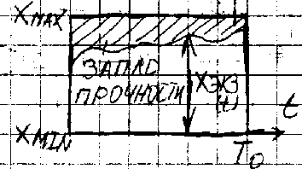
X – параметр качества детали;
Х_{MIN} и Х_{MAX} – максим. и миним. значения параметров качества. Хэк(t) – экстремальное значение Х по времени.
Т₀ – межналадочный период работы станка.
Долговечность. Ремонтопригодность станков. Комплексные показатели надежности.
Долговечность – свойство станка сохранять работоспособное состояние до наступления предельного состояния при установленной системе тех. обслуживания и ремонта.
Ремонтопригодность – свойство станка, заключающееся в приспособленности к предупреждению, обнаружении и устранении отказов. Основной показатель ремонтопригодности:
– среднее время восстановления (оно необходимо для предупреждения, устранения отказов).
– время для предупреждения отказов – время для предварительного прогрева станков, профилактических осмотров механизмов, инструментов, время на их подналадку, уборку и т.д. Для любой более точной оценки надежности станков используются комплексные показатели (т.к. ни один из предыдущих показателей не мог определить станок с большей надежностью), например, коэффициент технического использования, который является комплексным показателем безотказности и ремонтопригодности.
η_{ТЕХ} = 1 / (1 + Q_{СР} / m_{СР})
Пути повышения надежности
а) Повышение стойкости станка к внешним воздействиям – создание прочных, жестких, износостойких узлов за счет их рациональной конструкции, применением материалов с необходимой термообработкой, с высокой прочностью, коррозионной стойкостью и т.д. Применение искусственного старения базовых деталей станка, что исключает перераспределение внутренних напряжений, замена сопряжения скольжения на сопряжение качения.
б) Обеспечение гарантированной точностной надежности станка путем высокой точности изготовления узлов и механизмов.
в) Изоляция станка от внеш. воздействий – установка на индивидуальный фундамент, уменьшающие воздействия на внеш. Колебания, создание цехов с постоянными условиями, защита уплотнениями и щитками узлов трения от попадания грязи.
г) Применение средств автоматизации и ЭВМ – создание адаптивных и контрольно-диагностических систем, обладающих способностью автоматически корректировать процесс обработки в соответствии с изменившимися условиями или останавливать станок для исключения поломки.
Точность станков.
Точность обрабатываемых деталей в первую очередь зависит от точности станка. По характеру и источникам возникновения все погрешности станка делятся на несколько групп:
Геометрическая точность. Характеризует ошибки взаимного положения узлов станка и зависит от точности изготовления и сборки. На геом. точность существуют нормы, которые гостированы и имеют различный уровень в зависимости от типа и размера станка. В соответствии нормам проверяется для нового станка и периодически при эксплуатации.
Геометрические погрешности токарного станка:
– Погрешность траектории продольного перемещения суппорта относительно оси вращения шпинделя. Данная погрешность приводит к отклонению формы профиля продольного сечения детали.
– Погрешность траектории поперечного перемещения суппорта относительно оси вращения шпинделя. Отклонение формы торцевой поверхности детали.
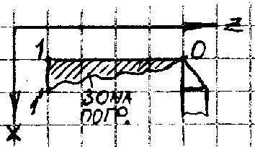
– Осевое биение шпинделя.
– Радиальное биение шпинделя приводит к отклонению формы поперечного сечения детали.
Кинематические погрешности. Имеют место в станках, в которых сложное движение создается в результате согласования скоростей двух и более простых движений. Для зуборезных, резьбонарезных, затыловочных и др. станков.
Упругие погрешности. Возникают из-за деформации узлов станка при действии силы резания и нарушают правильность взаимного расположения детали и инструмента. Свойство станка сопротивляться возникновению упругих отжатий называется жесткостью. Количественно жесткость – это приращение силы в данном направлении к приращению упругого смещения в том же направлении. j = P/Δ [H/мкм]. Величина, обратная j называется податливостью J = Δ/P [мкм/Н].
Точность позиционирования рабочих органов станка (ТП). Определятся геометрическими, кинематическими. погрешностями, нестабильностью сил трения в направляющих, нестабильности скорости подхода рабочего органа к задней точке и т.д. ТП важна для станков ЧПУ, станков автоматов, работающих в автоматическом цикле. Она влияет на точность размеров и точность координат обрабатываемых поверхностей. ТП характеризуется:
– погрешностью повторяемости позиционирования – это зона рассеивания положений узла станка при повторных походах к задней точке.
– систематическая погрешность отработки запрограммированного перемещения, т.е. величиной математического ожидания отношений положений узла от заданного в программе (‾Е )
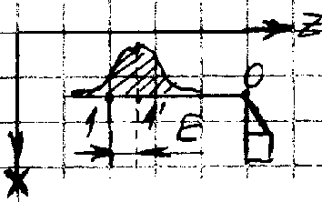
Температурные погрешности. Возникают из-за нагрева различных узлов станка в процессе работы и изменяют взаимное положение детали и инструмента, что приводит к погрешностям размера, формы или расположения поверхностей обрабатываемой детали. Изменение температуры узлов станка подчиняется экспоненциальному закону, следовательно, закон изменения тепловых деформаций узлов станка во времени так же экспоненциальный.
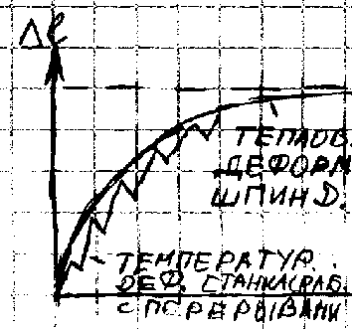
Динамические погрешности. Вызваны относительными колебаниями инструмента и детали, а также переходными процессами при пуске, торможении, регрессировании рабочих органов, при врезании инструмента и т.д. Свойство станка сопротивляться возникновению вибраций называется виброустойчивостью. Колебания влияют на точность, шероховатость поверхностей деталей, на стойкость инструмента и долговечность механизмов и узлов.
Пути повышения точности
а) Снижение упругих перемещений путем применения замкнутых упругих систем – станков портального типа, использования поддержек, сокращения числа стыков, уменьшения зазоров в соединениях, создания предварительного натяга и т.д.
б) Уменьшение температурной деформации путем целесообразного распределения тепловых потоков, уменьшения тепловыделений, удаления источников тепла из станка. Для точных станков бывает необходимо использовать холодильники для масла.
в) Создание конструкций с целесообразным балансом погрешностей, уменьшающим суммарную погрешность в результате взаимной компенсации. Например, температурные и упругие деформации шпинделя в осевом направлении имеют разные знаки и компенсируют друг друга.
г) Уменьшением и выравниванием сил трения в направляющих сил трения, опорах и передачах привода важно при точном порционировании и достигается применением современных смазок низко фрикционных материалов, замены узлов трения скольжения на трение качения (шарико-винтовая пара, направляющая качения).
д) Усреднение исходных погрешностей изготовления узлов станка как это имеет место в гидростатических, гидродинамических, аэростатических опорах.
е) Применение САУ и компенсации погрешностей. Системы адаптивного управления, активного контроля и т.д.
Формообразование поверхностей деталей
Тела деталей машин ограничены геометрическими поверхностями, полученными при обработке. Это в основном плоскости, цилиндры, сферические, резьбовые, винтовые поверхности и др. Любую поверхность можно представить как след движения одной линии (образующей) по другой (направляющей). Обе эти линии называют производящими, причем образующая может быть направляющей и наоборот.
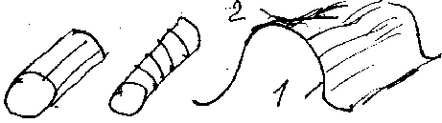
На станке производящие линии образуются материальными точками и режущими кромками инструмента и заготовки за счет этих согласованных относительных движений. Эти движения называется формообразующими. В зависимости от способа образования производящей линии эти движения могут быть простыми и сложными. К простым относится вращательное В и прямолинейное П. К сложным относятся такие, кот. возникают в результате сложения двух и более простых движений.
Методы образования поверхностей деталей
Метод копирования. Режущая кромка инструмента совпадает по форме с одной из производящих линий. Например, при обработке цилиндрического колеса модульной фрезой контур режущей кромки фрезы совпадает с профилем впадин и воспроизводит образующую линию. Направляющая – прямолинейное движение заготовки вдоль своей оси. Для обработки последующих впадин необходимо совершить делительное движение Д.
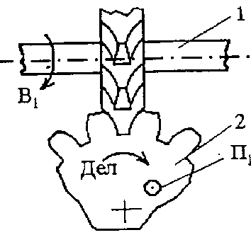
Метод обката (огибания). Образующая линия получается в результате её огибания режущей кромкой инструмента, которая является касательной к образующей при различных положениях инструмента. При обработке зубчатой рейки инструмент имеет форму зубчатого колеса (долбяк). Имеется 2 формообразующих движения создания образующей лини: поступательное движение заготовки П и вращательное инструмента В. Простое прямолинейное перемещение долбяка П2 вдоль его оси, создающее направляющую линию.
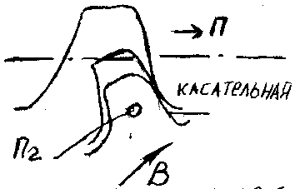
Метод следа. Образующая получается как след движения точки А (вершины режущей кромки инструмента) Например, при токарной обработке образующая – это след движения вершины резца, а направляющая – вращения заготовки.
Метод касания. Образующая линия является касательной к ряду геометрич. вспомогательных линий, образованных реальными точками движущейся режущей кромки инструмента. Этот метод характерен для обработки при использовании многолезвийных инструментов таких, как шлифовальный круг, фреза.
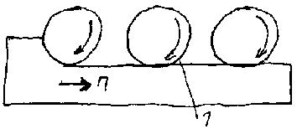
Классификация движений в станках
Формообразующее движение. Является движением резания. Если в станке 2 формообразующих движения, то одно из них, имеющее большую скорость, является движением скорость резания, или главным, а другое – движением подачи.
Главное движение может осуществляться заготовкой или инструментом и обеспечивает процесс снятия стружки. На главное движение расходуется основная часть мощности привода. На токарном станке – это вращение заготовки, на сверлильном и фрезерном – сверление инструмента. При токарной обработке скорость глав. движения:
V = πd₃n₃/1000 м/мин d₃ – диаметр заготовки мм, n₃ – частота вращения мин⁻¹. При шлифовании: V = πd_{Ш}⋅n_{Ш} / 1000⋅60 м/с, d_{Ш} – диаметр шлифовального круга, n_{Ш} – частота вращения шл. круга.
Движение подачи – обеспечивает непрерывность процесса снятия стружки. Это движение резца на токарном станке, поступательное перемещение сверла или фрезы.
Установочное движение – движение инструмента или заготовки необходимое для их перемещения в такое положение, в кот. можно обработать поверхность требуемого размера. Например, поперечное установочное на размер диаметра перемещение резца на токарном станке. Если при установочном движении происходит резание материала или металла, такое движение называют движением врезания.
Делительное движение. Необходимо для обеспечения равномерного расположения на заготовке одинаковых обрабатываемых поверхностей.
Движение управление. Совершают органы управления, регулирования, согласования всех рабочих и вспомогательных движений. К органам управления относятся муфты, реверсивные механизмы, распределительные валы с кулачками и т.д.
Вспомогательное движение. Не участвует в процессе снятия стружки, но необходимо для подготовки станка к работе. Это установка зажим-разжим транспортирования заготовки, подвод-отвод инструмента, автоматический поиск и смена инструмента, охлаждение, смазка, удаление стружки, правка инструмента, активный контроль точности обработки.
Кинематические связи в станках
Условное изображение кинематических цепей станка называется кинематической схемой.
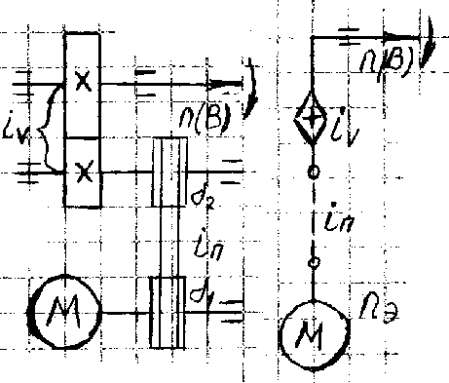
Кинематическая связь – это связь между движущимися элементами станка, например, между двигателем М и шпинделем. Кинематические схемы для упрощения могут изображаться в виде структурных кинем. схем, где принято обозначение: +◊ – орган настройки скорости движения исполнительного органа при постоянной скорости вращения электродвигателя (коробка скоростей, пара сменных колёс и т.д.), ↑↓ – реверсивный механизм, --- промежуточные постоянные пары или звенья. Каждая кинематическая связь состоит из одной или нескольких кинематических цепей, последовательно связывающих 2 органа станка. Для получения сложного движения нужно согласовать между собой 2 формообразующих движения. 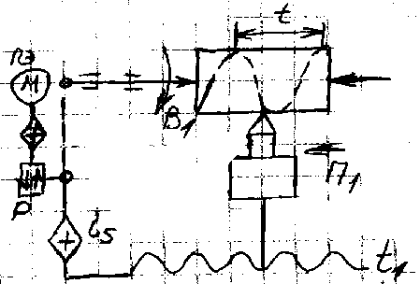Кинем. связи между исполнительными органами, обеспечивающие качественную характеристику движения, т.е. траекторию, называется внутренними Для того, чтобы получить исполнительное движение в станке необходимо иметь источник движения. Связь между источником движения и исполнительным органом, обеспечивающая качественную характеристику, называется внешней.
Кинематическая настройка станков
Кинематическая настройка – настройка цепей станка, обеспечивающая требуемые скорости движения исполнительных органов, а также согласование перемещений и скоростей исполнительных органов между собой. Для решения задач настройки станка составляют уравнение кинем. баланса. Это зависимость одного конечного звена кинем. цепи по отношению к другому. Для цепи эл.двигатель – суппорт: n_{ЭЛ.ДВ.}⋅ i_{V}⋅i_{П} = n мин⁻¹
i_{V} – передаточное отношение органа настойки цепи передаточного движения. Для винторезной цепи:
1об.шп.⋅ i_{S}⋅i_{П} ⋅t₁ = t мм/об. Для настройки станка (цепей) в соответствии с уравнениями кинем. баланса пишется формула настройки – это преобразованное уравнение кинем . баланса, в котором определен параметр настройки. Формула настройки для винторезных цепей: i_{s} = t/( i_{п} ⋅t₁)
Коробки скоростей, механизмы перебора.
Элементарная трехваловая коробка скоростей. Б1,Б2 – зубчатые 3-х венцовые блоки на шлицах. 6 частот вращения.
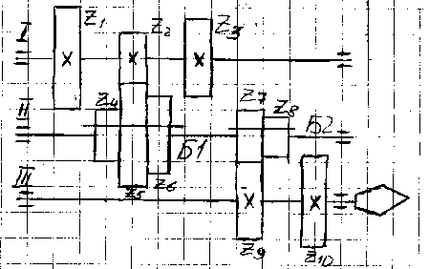
$$n_{1}=n_{\text{DB}}\frac{z_{1}}{z_{4}}⋅\frac{z_{7}}{z_{9}}$$ | $$n_{2}=n_{\text{DB}}\frac{z_{2}}{z_{5}}⋅\frac{z_{7}}{z_{9}}$$
$$n_{3}=n_{\text{DB}}\frac{z_{3}}{z_{6}}⋅\frac{z_{7}}{z_{9}}$$ | $$n_{4}=n_{\text{DB}}\frac{z_{1}}{z_{4}}⋅\frac{z_{8}}{z_{\text{10}}}$$
$$n_{5}=n_{\text{DB}}\frac{z_{2}}{z_{5}}⋅\frac{z_{8}}{z_{\text{10}}}$$ | $$n_{6}=n_{\text{DB}}\frac{z_{3}}{z_{6}}⋅\frac{z_{8}}{z_{\text{10}}}$$
Механизм перебора. I – ведущий вал. В механизме с перебором вращение от вала I может передаваться напрямую через зубчатые передачи z₁₁/z₉ ;z₁₀/z₈ и через валы II и III. Всего 4 скорости вращения (2 по первому варианту вращения и 2 по второму).
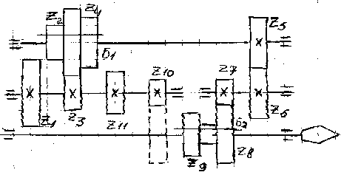
$$n_{1}=n_{\text{DB}}\frac{z_{\text{11}}}{z_{9}}$$
$$n_{3}=n_{\text{DB}}\frac{z_{1}}{z_{2}}⋅\frac{z_{5}}{z_{6}}⋅\frac{z_{7}}{z_{8}}$$
$$n_{4}=n_{\text{DB}}\frac{z_{3}}{z_{4}}⋅\frac{z_{5}}{z_{6}}⋅\frac{z_{7}}{z_{8}}$$
Коробки подач, реверсивные механизмы.
Типовой механизм подач с вытяжной шпонкой.
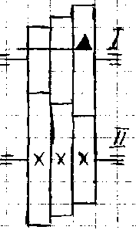
На первом валу колеса могут вращаться независимо друг от друга и свободно на валу I. На валу II находятся 3 зубчатых колеса, постоянно вращающихся вместе с валом. z1-z3, z2-z5, z3-z6 – пары зубчатых колос, находящихся в постоянном зацеплении друг с другом.
Механизмы реверса.
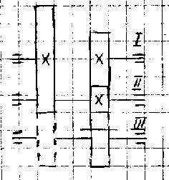
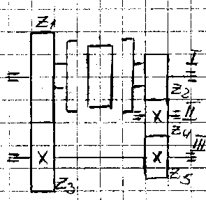
М1, М2 = половины фрикционных муфт, z4 – паразитное колесо.
Сменные колеса, гитары сменных колес.
Переключение с помощью сменных зубчатых колес может осуществляться по повышающей, понижающей и прямой передачам.
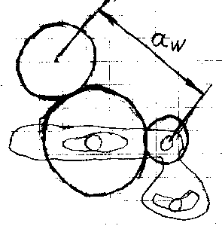
Муфты: постоянные, сцепные, предохранительные, обгона.
Муфты бывают постоянного зацепления, сцепные и предохранительные. Сцепные муфты делятся на: шариковые, кулачковые, фрикционные, со срезным шкивом. Обгонная муфта.
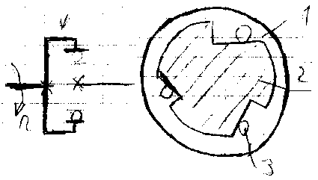
1 – обойма (ведущая), 2 – вал с клиновыми пазами, 3 – шарики (могут перемещаться внутри пазов). Шарики заклиниваясь в пазах передают вращение на вал (2).
Дифференциальный механизм винт-гайка.
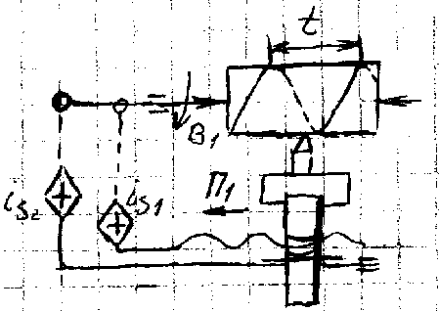
Относится к суммирующим (дифференциальным) механизмам, которые служат для расширения диапазона настройки кинематических цепей в зборезных, затуловочных, рузьбонарезных и других станках. Такой механизм приводится в движение двумя кинематическими цепями: основной и дифференциальной, которая дополняет движение конечному звену. В результате суммируются два движения.
Винт-гайка. Такой механизм позволяет без использования гитары сменных колес нарезать практически любую резьбу. Уравнение кинематического баланса:
1об.мин.∙ i_{n} ∙ i_{s1} ∙ t₁ = S₁ мм/об
⁺1об.мин.∙ i_{n} ∙ i_{s2} ∙ t₂ = S₂ мм/об
1об.мин.∙ i_{n} ∙ t₁ (i_{s1} + i_{s2}) = t мм/об
Изменяя величины S₁ и S₂ можно подобрать такие передаточные отношения i_{s1} и i_{s2}, чтобы обеспечить требуемый шаг резьбы t.
Планетарные дифференциальные механизмы. Определение передаточных отношений.
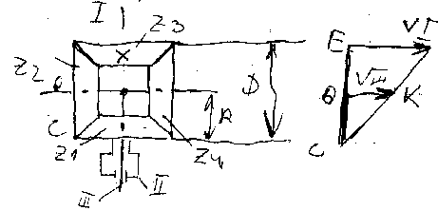
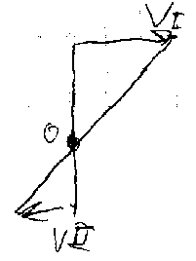
Планетарные механизмы применяются в зуборезных и затуловочных станках. Рассмотрим конических дифференциал. Он имеет 2 входных звена и 1 выходное. Определим передаточное отношение методом построения графика скоростей.
1) Примем вал I ведущим, II – неподвижным, III – ведомым. Пусть т.С – мгновенный центр качения колеса z2 (саттелит). Тогда Vc=0, Vo=V_{III}, V_{E}=V_{I} , отсюда передаточное отношение будет равно:
$$i_{I−\text{III}}=\frac{v_{\text{III}}}{v_{I}}=\frac{R}{D}=\frac{1}{2}⇒i_{\text{III}−I}=2$$
2) Примем вал I ведущим, III – неподвижным, II – ведомым.
$$i_{I−\text{II}}=\frac{v_{\text{II}}}{v_{I}}=\frac{R}{R}=1=i_{\text{II}−I}$$
Назначение и компоновка токарных станков. Методы обработки конических поверхностей на станке модели 16К20.
На станках токарной группы обрабатываются детали типа валов, втулок, дисков. Осуществляется обточка наружных, расточка внутренних, цилиндрических, конических, фасонных поверхностей, обработка торцев, уступов, прорезание канавок, нарезание резьб и прочее. Главное движение – вращение шпинделя, несущего заготовку. Движение подач, продольное и поперечное перемещение суппорта. Формообразование – методом следа. Обработка конических поверхностей на станке 16К20 осуществляется следующими способами: 1) Смещение корпуса задней бабки в поперечном направлении на некоторую влеичину h.
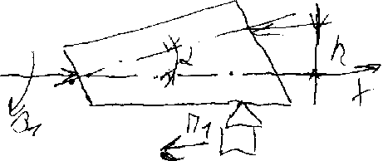
Для изготовления точных конусов этот метод не пригоден, так как из-за неправильного положения центровых отверстий относительно центров торца точность получается низкой.
2) Поворот верхних резцовых салазок на угол α. Используется для обработки коротких конусов с ручной подачей. Недостаток: низкое качество обрабатываемой поверхности при ииспользовании ручной подачи.
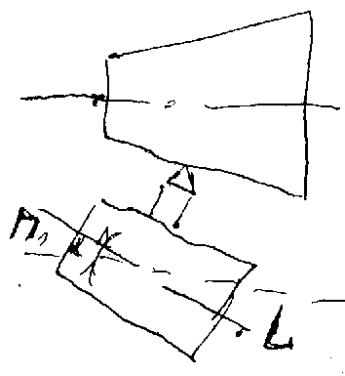
3) Для обработки точных конусов любой длины применяется метод с использованием копировальной линейки. Для этого на станине жестко устанавливается копировальная линейка, с которой связан ролик (палец), жестко закрепленный на поперечных салазках станка. Винтовой механизм поперечных салазок отсоединяется.
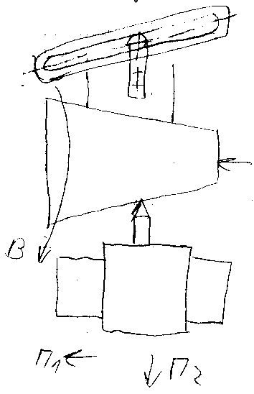
Кинематика и кинематическая настройка токарно-винторезного станка 16К20 на все виды работ.
Универсальный станок для выполнения всех видов токарных работ, нарезания различных видов резьб. Применяется в единичном и мелкосерийном производстве. Расчет кинематический настройки станка:
1) Уравнение кинематического баланса цепи главного движения:
h_{Э} ∙ i_{П} ∙ i_{V} = n мин⁻¹ (шпинделя)
2) Уравнение кинематического баланса цепи продольных подач:
1об.шп.∙ i_{П} ∙ i_{Г} ∙ i_{К.П} ∙ i_{Ф} ∙π⋅m⋅z=S_{ПР} мм/об
Г-гитары сменных колес, К.П-коробки подач, Ф-фартук, πmz-длина окружности реечного колеса..
3) Уравнение кинематического баланса цепи поперечных подач:
1об.шп.∙i_{П} ∙i_{Г} ∙i_{К.П} ∙i_{Ф} ∙t₂=S_{ПОП} мм/об
t₂ – шаг винта поперечных подач.
4) Уравнение кинематического баланса цепи резьбонарезания:
1об.шп.∙ i_{П} ∙ i_{Г} ∙ i_{К.П} ∙ t₁ = t мм/об
t₁ – шаг ходового винта.
5) Уравнение кинематического баланса цепи нарезания точных резьб:
1об.шп.∙ i_{П} ∙ i_{Г} ∙ t₁ = t мм/об
i_{Г} - орган настройки. Формула настройки цепи нарезания точных резьб имеет вид: i_{Г} = t / i_{П} ∙ t₁
6) Уравнение кинематического баланса цепи нарезания многозаходных резьб:
1об.шп.∙ i_{П} ∙ i_{Г} ∙ i_{К.П} ∙ t₁ = t ∙ к мм/об
t – шаг резьбы, к – количество заходов, t ∙ к – ход резьбы.
Возможны два способа нарезания много заходных резьб: а) после нарезания последней нитки цепь резьбонарезания размыкается, а шпиндель с заготовкой поворачивается на часть оборота, равную 1/к. Для точного деления на шпинделе устанавливают диск с 60-ю делениями для непосредственного деления.; б) после нарезания первой нитки цепь не размыкается, а при неподвижном шпинделе верхние резцовые салазки перемещаются вдоль заготовки на величину шага t с помощью ручного привода.
Особенности устройства и кинематики токарного станка с ЧПУ модели 16А20Ф3.
Назначение: все виды токарной обработки и нарезание резьб с шагом от 0,25 до 40 мм. Мелкосерийное и серийное производство.
Главное движение: вращение шпинделя В1 осуществляется от частотнорегулируемого асинхронного двигателя или двигателя постоянного тока через клиноременную передачу и 3-х ступенчатый перебор для расширения диапазона регулирования двигателя на шпиндель.
Движение подач: продольное и поперечное перемещения суппорта П1 и П2 осуществляются от двигателей М2 и М3 (такого типа, что и двигатель главного движения) через шарико-винтовые пары на суппорт с револьверной головкой. Величина перемещения контролируется фотоэлектронными датчиками обратной связи: Д1 и Д2, с дискретностью 2 мкм в продольном и 1 мкм в поперечном направлении. При одновременном управлении по двум координатам можно обрабатывать сферические, конические и фасонные поверхности.
Нарезание резьб: осуществляется путем реализации жесткой электрической связи между вращением шпинделя В1 и продольным перемещением суппортов. Электрическая связь осуществляется с помощью согласования вращения шпинделя и продольного перемещения суппорта. Для этого шпиндель –связан беззазорной зубчатой передачей с фотоэлектрическим датчиком Д3. Скорость перемещения исполнительных органов контролируется тахогенераторами, установленными на тех же валах, что и с электродвигатели.
Вспомогательные движения: 1) перемещение пиноли задней бабки для поддержания задним центром длинных нежестких деталей осуществляется от мотор-редуктора и винтовой передачи, 2) зажим/разжим, поворот револьверной головки для смены инструмента осуществляется от электро-механического привода.
Многошпиндельные горизонтальные токарные автоматы. Структурная кинематическая схема и кинематич. настройка.
Назначение: высокопроизводительная токарная обработка деталей из пруткового материала. Область применения: крупносерийное и массовое производство. Особенности конструкций: горизонтальная компановка станка облегчает загрузку длинного пруткового материала. Станки имеют несколько одновременно работающих шпинделей с последовательной схемой обработки. При 6-ти позиционной обработке: 1-я позиция – загрузка материала, 2-я – 6-я позиции – последовательная обработка детали с отрезкой в 6-ойй позиции.
Обозначения на схеме: Б – барабан с направляющими дугами, МБ – шпиндельный блок, ММ – мальтийский механизм, РВ – распределительный вал, ЦВ – центральный вал, С1 – продольный суппорт, С1’ – инструментальный блок или инструментальный шпиндель, С2 – поперечный суппорт, К1 – кулачок привода подач продольного суппорта, К2-К7 – кулачки приводов подач поперечных суппортов, К1’-К1^{V} – кулачки привода подач инструментальных блоков или шпинделей, К8,К9 - кулачки привода механизма зажима и подачи прутка.
Главное движение: 1) вращение шпинделей В1 исуществляется от электро двигателя М через гитару скоростей ИВ на центральный вал и через зубчатые передачи и электромагнитные муфты на шпиндели. Схема привода главного движения отличается простотой. Недостаток: все шпиндели вращаются с одной частотой, хотя на всех позициях выполняются различные операции, требующие различных режимов резания. Электромагнитные муфты необходимы для отключения шпинделей позиции загрузки. 2) вращение В2 быстросверлильного шпинделя противоположно вращению В1 и снимается с центрального вала через постояную передачу.
Движение подач: П1 – прямолинейное перемещение продольного суппорта, П2-П7 – поперечных супппортов – осуществляется от соответствующих кулачков при вращении РВ. При этом вращение на РВ передается с центрального вала через гитару подач ИС при при включенной муфте М1. Весь цикл обработки выполняется за 1 оборот РВ.
Уравнение кинематического баланса: 1об.шп.∙ i_{П} ∙ i_{S} T₁=Sпр мм/об где Т₁ – шаг архимедовой спирали кулачка К1.
На гранях продольного суппорта базируются инструментальные блоки или шпиндели, которые имеют самостоятельное движение подач (П1’ – П1^{V}). Инструментами продольного суппорта производится обточка детали, обработка центрального отверстия, нарезание резьбы и так далее. С поперечных суппортов обрабатываются фасонные поверхности, прорезка канавок, снятие фасок, отрезка готовой детали.
Вспомотательное движение: выполняется при более высокой частоте вращения РВ (поворот шпиндельного блока и барабана с направляющими трубами, разжим, подача прутка, зажим). При этом вращение на РВ передается от двигателя М через кинематическую цепь 1-3-4 при включенной муфте М2. Передаточное отношение этой цепи существенно выше передаточного отношения цепи подач. При нормальной частоте вращение РВ выполняется от соответствующих кулачков, ускоренный подвод/отвод суппортов. Поворот шпиндельного блока с барабаном осуществляется от мальтийского механизма, а зажим, разжим и подача прутка от кулачков
Механизм двойной фиксации шпиндельного блока
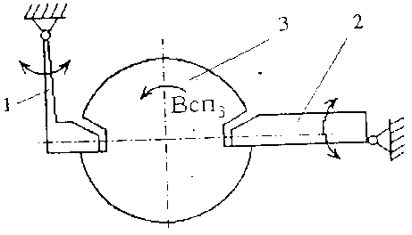
Предназначен для поворота и точной фиксации шпиндельного блока. После каждого цикла обработки шпиндель необходимо повернуть на 1/6 часть оборота и точно зафиксировать. Для точной фиксации служит механизм с двумя элементами: один из которых служит фиксатором-упором (1), другой – фиксирующим рычагом (2), доводящим шпиндельный блок до точного положения, определяемого фиксатором-упором. При двойной фиксации фиксатор-упор входит в базовой отверстие без трения по рабочей поверхности фиксатора. В результате износ фиксатора невелик. Выборка зазора всегда производится в одну сторону. В результате обеспечивается высокая долговечность и точность механизма фиксации. Перед поворотом шпиндельный блок поднимается над базовыми поверхностями на 0,3 – 0,4 мм (для предотвращения износа базовых поверхностей).
Вертикально-сверлильные станки. Назначение, кинематика и кинематическая настройка.
Сверлильные станки предназначены для сверления глухих и сквозных отверстий, зенкерования, развертывания, растачивания, нарезания резьб. Формообразование осуществляется методом следа.
Вертикально сверлильные станки.
Назначение: обработка (сверление) отверстий в стали диаметром до 75 мм. Сверление выполняется по кондукторам или разметке.
Применение: от единичного до серийного производства. Уравнение кинематического баланса цепи главного движения: n_{Э} ∙ i_{П} ∙ i_{V}= n мин⁻¹.
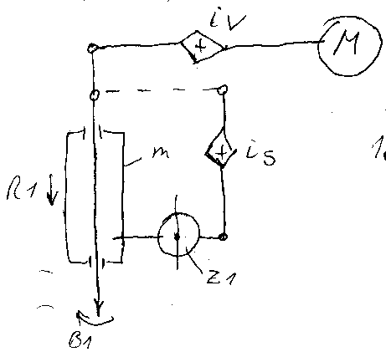
Уравнение кинематического баланса цепи подач:
1об.шп. ∙ i_{П} ∙ i_{S} ∙ π⋅m⋅z₁ = S мм/об
Координатно-расточные станки. Особенности устройства и кинематика станка с ЧПУ модели 2Е450АМФ4.
Назначение: обработка отверстий, к которым предъявляются высокие требования по точности как диаметра, так и координат отверстий (осей отверстий). Кроме того возможно выполнять чистовое фрезерование, а также использовать для координатной разметки. Область применения: мелкосерийное и серийное производство. Станки универсальные.
Особенности конструкций 2Е450АМФ4: Для точных измерений координатных перемещений в станках применяются механические, оптико-механические, электронно-оптические, индукционные и другие датчики обратной связи. Данный станок имеет мощное основание (1), крестовый стол (2), жесткую стойку (3) коробчатой формы, шпиндельную бабку (4) с вертикальным шпинделем, инструментальный магазин (5) с манипулятором инструментов (6). Станок оснащен комбинированной системой с ЧПУ, которая имеет 2 режима работы: 1)режим точного позиционирования, при котором не важно с какой скоростью и траекторией перемещается инструмент, так как в это время обработка не ведется, а важно с высокой точностью переместить инструмент в заданную точку, чтобы потом вести обработку, 2)режим контурной обработки, например фрезерование сложного контура, когда ведестя одновременное управление по 2-3-м координатам. Дискретность расчета координат при этом 1 мкм. При точной координатной обработке столп еремещает деталь в нужную позицию с высокой точностью, а затем при неподвижном столе растачивается отверстие. Подача при этом обеспечивается вертикальным перемещением шпинделя. Для обеспечения высокой точности обработки станки изолируют от воздействия окружающей среды и соседнего оборудования. Для этого станки устанавливают на индивидуальные виброгасящие фундаменты в цехах с постоянными условиями (влажностью, температурой). При этом обеспечивается точность обработки координат отчерстий в пределах 6 мкм. Для обеспечения жесткости, точности, виброустойчивости, долговечности крестовый стол и шпиндельная бабка перемещается по направляющим качения.
Наибольшее применение станки нашли в инструментальном производстве для изготовления штампов, пресс-форм, шаблонов и так далее.
Техническая характеристика: 1) частота вращения шпинделя 10 – 2000 мин ^{–1}, 2) скорости подач 1 – 6000 мм/мин, 3) наибольший диаметр расточки 250 мм, 4) наибольший диаметр сверления 30 мм, 5) число одновременно управляемых координат 3. Главное движение: вращение шпинделя В1 осуществляется от электро двигателя М1 постоянного тока. Частота вращения шпинделя регулируется бесступенчато. Диапазон регулирования расширен за счет двухступенчатого перебора i_{V}. Движение подач: прямолинейное перемещение гильзы шпинделя П1 и крестового стола П2 и П3 осуществляются от высокомоментных двигателей постоянного тока и шарико-винтовых пар. Величина перемещения контролируется датчиками обратной связи (типа индуктосин), скорость перемещения – встроенным в электро двигатель тахогенератором. Вспомогательные движения: 1) установочное перемещение шпиндельной бабки Всп1 осуществляется от привода, аналогичного приводам подач, 2) круговые и линейные перемещения манипулятора для смены инструмента, 3) поворот магазина для поиска инструмента Всп2.

